Stratos-Palisade 18,75/12/60 Moonlight-anthrazit (einfarbig)

KANN Baustoffwerke

Eigenschaften

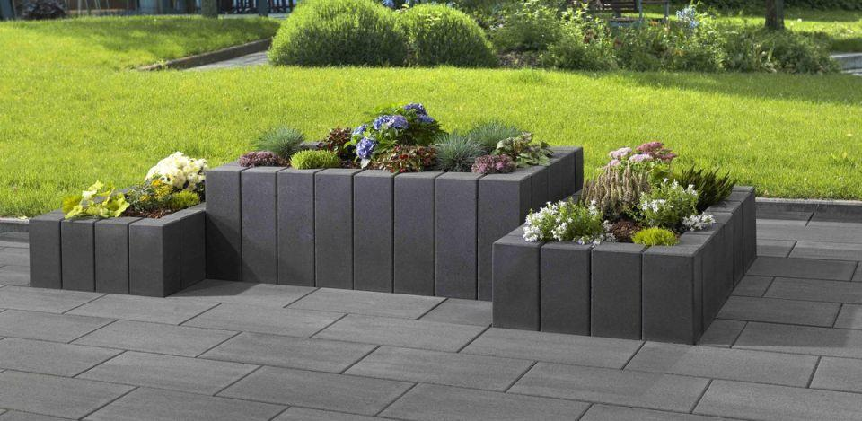

GTIN:

4024991800612

HAN:

649106

Art Palisade

Palisadenstein, Rechteckpalisade

Farbton

dunkelgrau

Oberfläche

glatt

Werkstoff

Beton

Breite (mm)

120,00

Höhe (mm)

600,00

Länge (mm)

187,50

Bewehrungsart

unbewehrt

Kantenausführung

gefast

Erfüllt Richtlinie

RiBoN

Systemfamilie

Stratos®